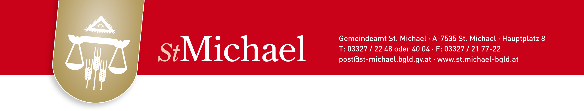

Coronavirus – INformation

Die Marktgemeinde St. Michael möchte vor allem der älteren Generation bzw. Menschen mit Vorerkrankungen Ihre Hilfe anbieten und dabei unterstützen, den Alltag so gut wie möglich zu bewältigen.

Wir unterstützen Risikopatienten, die nicht mobil oder alleinstehend sind, bei der Besorgung von Lebensmitteln und Medikamenten!

Sie können sich jederzeit telefonisch bei den unten angeführten Ansprechpersonen melden und Ihr Anliegen mitteilen.

Sie benötigen etwas? Dann rufen Sie an!
Die unten angeführten heimischen Betriebe liefern zu Ihnen nach Hause:

- Kaufhaus Mosgöller: 03327/2219
- Bäckerei Lang 03327/2241 (falls niemand abhebt bitte auf den Anrufbeantworter sprechen (Name und Adresse hinterlassen). Das Geld kann in einem Sackerl für bestellte Ware hinterlegt werden, um den persönlichen Kontakt zu vermeiden.

Arztbesuche:
Arztbesuche und Hausbesuche nur noch in dringenden Fällen und nach telefonischer Voranmeldung!

Personen mit akuten Symptomen (plötzliches Auftreten von Husten, Fieber, Kurzatmigkeit) keinesfalls in die Ordination kommen. Rufen Sie die Nummer der Gesundheitshotline 1450 an!

Medikamente:
Telefonisch bei Dr. Werner Schwarz unter der Telefonnummer 03327/8386 vorbestellen (E-Card muss nachgereicht werden). Die Medikamente werden von Dr. Werner Schwarz zusammengestellt und nach Bedarf (Risikopersonen) von einem unserer Gemeindearbeiter nach telefonischer Vereinbarung unter 03327/2248 geliefert.
Die Bezahlung der Medikamente wird zwischenzeitlich von der Marktgemeinde St. Michael vorgenommen. Die Abrechnung erfolgt nach Beruhigung der aktuellen Lage.
Wichtige Informationen zum Parteienverkehr:
Zum Schutz der Mitarbeiter und Parteien wird der Parteienverkehr vorübergehend eingestellt. Anliegen können während der Amtsstunden telefonisch unter den Nummern 03327/2248, 03327/2177 oder per Mail (post@st-michael.bgld.gv.at oder wilhelm.kulovits@st-michael.bgld.gv.at) besprochen oder erledigt werden.

Die Problemstoffsammelstelle wird bis auf Weiteres geschlossen.
Die Abholung der Abfälle von der Sammelstelle der Gemeinde wird seitens des UDB vorübergehend eingestellt. Restmüll-, Papier-, Biomülltonne und Gelber Sack werden wie gewohnt abgeholt.

Weitere wichtige Telefonnummern:
- Gemeinde St. Michael 03327/2248 oder 03327/2177
- Gesundheitshotline 1450 – bei Verdacht auf Erkrankung (rund um die Uhr)
- Hotline 0800 555 621 – bei Fragen zum Coronavirus (rund um die Uhr)
- Bgmst. Erich Sziderits 0664/2712760 – für sonstige Anfragen (rund um die Uhr)

Es geht um unsere Gesundheit!

Es gelten strenge Ausgangsbeschränkungen!
Es gibt nur mehr 3 Gründe, um das Haus oder die Wohnung zu verlassen:

- Berufsarbeit, die nicht aufschiebar ist
- Dringend notwendige Bersorgungen, wie Lebensmittel
- Anderen Menschen zu helfen, weil sie es selbst nicht können

Kurze Spaziergänge sind erlaubt, alleine, oder nur mit Personen, mit denen man im selben Haushalt lebt. Es gilt ein striktes Versammlungsverbot. Aus diesem Grund sind Spiel- und Sportplätze komplett gesperrt.

Bitte kümmern Sie sich auch um Ihre Nachbarn!
Niemand in unsere Gemeinde soll das Gefühl haben, allein gelassen zu werden!

Maßnahmen zur Prävention!
- Waschen Sie Ihre Hände regelmäßig mit Seife (mindestens 30 Sekunden)!
- Bedecken Sie Mund und Nase beim Niesen oder Husten mit einem Papiertaschentuch. Entsorgen Sie dieses sofort und waschen Sie sich die Hände.
- Vermeiden Sie direkten Kontakt zu kranken Menschen! Soziale Kontakte nur mit jenen Menschen, mit denen Sie zusammenleben.
- Bei Symptomen wie Husten, Fieber oder Atembeschwerden bleiben Sie zu Hause und kontaktieren die telefonische Gesundheitsberatung unter 1450.
- Bleiben Sie zu Hause!

Aktuelle Informationen finden Sie im ORF, auf der Homepage des Bundesministerium für Soziales, Gesundheit, Pflege und Konsumentenschutz unter der Adresse https://www.sozialministerium.at/Informationen-zum-Coronavirus.html und auf der Homepage der Marktgemeinde St. Michael www.st.michael-bgld.at.

Ihr Bürgermeister
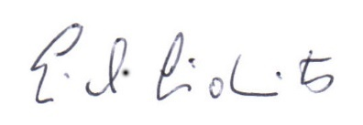
Erich Sziderits

